

**গবেষণা প্রতিবেদন**

**বাংলাদেশে সাইবার অপরাধ প্রবণতা-২০২২**

**প্রকাশকাল: ১৩ আগস্ট ২০২২**

**বাংলাদেশে সাইবার অপরাধ প্রবণতা-২০২২**

**গবেষণা পর্ষদ**

**মনিরা নাজমী জাহান**

আহ্বায়ক, রিসার্চ সেল, সাইবার ক্রাইম অ্যাওয়ারনেস ফাউন্ডেশন

(সিনিয়র লেকচারার, আইন বিভাগ, ইস্ট ওয়েস্ট ইউনিভার্সিটি)

**আরিফুল আমির**

**অধরা ইমা বড়ুয়া**

**খান মোহাম্মদ আবু সালেহ**

**মো. নাজমুল হাসান**

**নূর – এ আড়িয়া আলম**

রিসার্চ অ্যাসিস্ট্যান্ট, ইস্ট ওয়েস্ট ইউনিভার্সিটি চ্যাপ্টার

|  |  |
| --- | --- |
| **তত্ত্বাবধানে:** |  |
| **কাজী মুস্তাফিজ**  প্রতিষ্ঠাতা ও সভাপতি  (সম্পাদক, সাইবারবার্তা.কম) | **ইমদাদুল হক**  সহ-সভাপতি  (নির্বাহী সম্পাদক, ডিজিবাংলা) |

**গবেষণা পর্যালোচনা ও কৃতজ্ঞতা:**

তথ্য সংগ্রহের বিভিন্ন পর্যায়ে সাইবার ক্রাইম অ্যাওয়ারনেস ফাউন্ডেশনের সম্মানিতউপদেষ্টাবৃন্দ, অন্যান্য চ্যাম্পিয়ন সদস্য ও শুভাকাঙ্ক্ষিরা মতামত, পরামর্শ ও সহযোগিতা দিয়ে এ প্রতিবেদনটিকে সমৃদ্ধ করেছেন। তাদের সকলের কাছে আন্তরিকভাবে কৃতজ্ঞ।

যোগাযোগ:

**সাইবার ক্রাইম অ্যাওয়ারনেস ফাউন্ডেশন (সিসিএ ফাউন্ডেশন)**

হ্যাপি ভেঞ্চার গ্রুপ, ফ্ল্যাট: বি ৫, বাড়ি: ৬৪, পশ্চিম আগারগাঁও, ঢাকা-১২০৭, বাংলাদেশ।



 +88 01957 61 62 63

 info@ccabd.org, aidcca@gmail.com

www.ccabd.org



**বাংলাদেশে সাইবার অপরাধ প্রবণতা-২০২২**

**১। প্রেক্ষাপট**

তথ্য ও যোগাযোগ প্রযুক্তির এই সময়ে পৃথিবীর উন্নত দেশ গুলোর সাথে তাল মিলিয়ে আমরাও দৈনন্দিন সকল কাজে প্রযুক্তির উপর গভীর ভাবে নির্ভরশীল হয়ে পড়েছি। বিশেষ করে, করোনা মহামারীর সময়ে বাংলাদেশে ইন্টারনেট ব্যবহারকারীর সংখ্যা দ্বিগুণ বেড়েছে। ব্যবহারকারী বৃদ্ধির পেছনে রয়েছে অনেক কারণ। তার মাঝে অন্যতম প্রধাণ কারণ হচ্ছে মহামারীর সময়ে ঘরবন্দি মানুষজন তাদের নিত্য প্রয়োজনীয় পণ্য থেকে শুরু করে সরকারি বেসরকারি বিভিন্ন অফিস, শিক্ষা প্রতিষ্ঠানের পাঠদান এমনকি ব্যাংকিং কার্যক্রমের ক্ষেত্রেও ব্যাপকহারে অনলাইনের প্রতি নির্ভরশীল হয়ে পড়েছিলো। যারা ইতোপূর্বে ইন্টারনেট ব্যবহারে অভ্যস্ত ছিলো না, তারা বাধ্য হয়েই হোক কিংবা সময়ের প্রয়োজনেই হোক ভার্চুয়াল জীবনযাপনের সাথে নিজেকে মানিয়ে নিয়েছে।

নিয়ন্ত্রক সংস্থা বাংলাদেশ টেলিরেগুলেটরি কমিশনের (বিটিআরসি) পরিসংখ্যান অনুযায়ী, এপ্রিল ২০২২ পর্যন্ত দেশে ইন্টারনেট ব্যবহারকারীর সংখ্যা ১২ কোটি ৪২ লাখ। এর মধ্যে মোবাইল ফোনে ইন্টারনেট ব্যবহারকারী ১১ কোটি ৩২ লাখ ১০ হাজার জন।

সাধারণ মানুষের ভার্চুয়াল জগতে নিজেদের মানিয়ে নেওয়ার এই বিশাল পরিবর্তনের পাশাপাশি অপরাধীদের অপরাধ করার ধরনে এসেছে আমূল পরিবর্তন। সাধারণ মানুষের কাছে নিত্য নতুন টেক গ্যাজেট শখের বস্তু কিংবা প্রয়োজনীয় উপকরণ হিসেবে বিবেচিত হলেও সাইবার অপরাধীদের কাছে সেটা ভিন্নধর্মী অথবা ভিন্ন প্যাটার্নের অপরাধ করার জন্য সহযোগী সরঞ্জাম হিসেবে ব্যবহৃত হচ্ছে।

অপ্রাপ্তবয়স্ক নারী-পুরুষ থেকে শুরু করে ইন্টারনেট ব্যবহারে অভিজ্ঞ মানুষজনও প্রতিনিয়ত সাইবার অপরাধের ভুক্তভোগী হচ্ছে। নিজেদের অজান্তেই নানা ধরণের সাইবার অপরাধীর ফাঁদে পা দিচ্ছে মানুষ। সময়ের সাথে সাথে সাইবার অপরাধীরাও তাদের অপরাধের প্যাটার্নেও এনেছে পরিবর্তন, যার ফলশ্রুতিতে সাইবার অপরাধের বিরুদ্ধে সচেতনতামূলক বিভিন্ন সভা সেমিনারের আয়োজন করেও অপরাধের মাত্রা নিয়ন্ত্রণ করা সম্ভব হয়ে উঠছে না বেশিরভাগ ক্ষেত্রেই।

নতুন ধরনের সাইবার অপরাধগুলোকে সামাল দেওয়ার জন্য তাই আরো অনেক বেশি গবেষণার প্রয়োজন। সেই লক্ষ্য বাস্তবায়নের ক্ষুদ্র প্রয়াস হিসেবে গবেষণা ও উন্নয়নের মাধ্যমে সচেতনতা গড়ে তোলার পাশাপাশি একটি সুস্থ ও দেশীয় ঐতিহ্যের সঙ্গে সামঞ্জস্যপূর্ণ ডিজিটাল সংস্কৃতি গড়ে তুলতে কাজ করে চলেছে সাইবার ক্রাইম অ্যাওয়ারনেস ফাউন্ডেশন (সিসিএ ফাউন্ডেশন)। জরিপ, বিশ্লেষণ ও গবেষণার মাধ্যমে সাইবার অপরাধগুলো চিহ্নিতকরণ, এর থেকে পরিত্রাণের উপায়, আগামীতে করণীয় এবং সাইবার সচেতনতা তৈরির লক্ষ্যে নিয়মিত প্রতিবেদন প্রকাশের মাধ্যমে একটি প্রতিরুপ তুলে ধরার চেষ্টা করা হয়েছে এই প্রতিবেদনটিতে। পাশাপাশি তথ্য বিশ্লেষণের মাধ্যমে প্রযুক্তির সর্বোত্তম ব্যাবহার নিশ্চিত করতে প্রচেষ্টা চালিয়ে যাচ্ছে সিসিএ ফাউন্ডেশন।

২। **গবেষণার উদ্দেশ্য**

ইন্টারনেট ব্যবহারকারী বৃদ্ধি পাওয়ার পাশাপাশি ইন্টারনেট ব্যবহার করে সাইবার অপরাধের মাত্রা ক্রমাগত বেড়ে যাচ্ছে। সাইবারস্পেস একটি বায়বীয় স্থান, যেখানে নেই কোন সীমানা। পৃথিবীর যেকোন প্রান্ত থেকেই অপরাধী সাইবার অপরাধ কার্যক্রম পরিচালনা করতে পারে। বেশিরভাগ ক্ষেত্রেই সাইবার অপরাধীরা ধরাছোঁয়ার বাহিরে থাকে সাইবারস্পেসের এরকম মেকানিজমের কারণে। চাইলেই চোখের পলকে সাইবার অপরাধ বন্ধ করা সম্ভব নয়, তবে অপরাধের ধরণ এবং ভুক্তভোগীদের সাইবার অপরাধের শিকার হবার অভিজ্ঞতা বিশ্লেষণ করার মাধ্যমে সাইবার অপরাধের মাত্রা কিছুটা হলেও কমিয়ে আনা সম্ভব। বর্তমান সময়ে এই সাইবার অপরাধের এবং আক্রান্তদের প্রকৃত অবস্থা নিরূপণ ও এর থেকে পরিত্রাণের সম্ভাব্য উপায় নির্ধারণ করাই ছিলো এই গবেষণার মূল উদ্দেশ্য। এই গবেষণার সুনির্দিষ্ট উদ্দেশ্যগুলো হলো:

২.১ সাইবার অপরাধের ধরণ ও প্রকৃতি চিহ্নিত করা।

২.২ বয়স/পেশা/জেন্ডারভেদে অপরাধের ধরণ ও প্রকৃতি সম্পর্কে সুস্পষ্টকরণ।

২.৩ ব্যক্তিপর্যায়ে সাইবার অপরাধের ধারণা সুস্পষ্টকরণ।

২.৪ ভুক্তভোগীদের আইনের আশ্রয়, আইনি সহায়তা প্রাপ্তিতে সমস্যা এবং অসন্তুষ্টি চিহ্নিতকরণ।

২.৫ অংশীজনের দৃষ্টি আকর্ষণ, নীতিমালা প্রণয়নে সাহায্য করা, ইত্যাদি।

**৩। গবেষণার পদ্ধতি ও ধরন:**

বালিঘড়ি মডেল কাঠামোর ভিত্তিতে এই গবেষণা পরিচালিত হয়েছে। সাইবার ক্রাইম অ্যাওয়ারনেস ফাউন্ডেশন গত প্রায় বেশ কিছু বছর ধরেই জরিপের মাধ্যমে ব্যক্তি পর্যায়ে যারা সাইবার অপরাধের ভুক্তভোগী তাদের বিভিন্ন প্রশ্ন উত্তরের মাধ্যমে এই গবেষণা পরিচালনা ও সম্পন্ন করেছে। এই গবেষণা পরিচালনায় ব্যক্তির পরিচয় অপ্রকাশিত রাখা হয়েছে। এই বছরের গবেষণায় ১৯৯ জন ভুক্তভোগীকে মোট ১৮টি প্রশ্ন করা হয়। ১৫ ফেব্রুয়ারি ২০২১ থেকে ০২ মার্চ ২০২২ পর্যন্ত ভুক্তভোগীদের প্রশ্ন করার পাশাপাশি তাদের কাছ থেকে সাইবার অপরাধ প্রতিরোধে পরামর্শমূলক পদক্ষেপের বিষয়েও জানতে চাওয়া হয়। ভুক্তভোগীদের সাক্ষাৎকার নেওয়ার সময় তাদের কাছ থেকে তাদের বয়স/পেশা, কোন ধরনের অপরাধের শিকার হয়েছেন, আইনি প্রতিকারের আশ্রয় নিয়েছেন কি না, যদি না নেওয়া হয় তাহলে এর কারণ এবং অভিযোগের পরবর্তী অভিজ্ঞতা, ইত্যাদি সম্পর্কে জানতে চাওয়া হয়।

**৪। বিশ্লেষণ কাঠামো:**

গবেষণার উদ্দেশ্যর সঙ্গে মিল রেখে কিছু নির্দেশকের ভিত্তিতে গবষণার ফলাফলগুলো বিশ্লেষণ করা হয়েছে। জরিপ থেকে পাওয়া তথ্যগুলো থেকে অপরাধের ধরণ, ভুক্তভোগীদের আইনের আশ্রয় নেওয়া কিংবা না নেওয়া, বয়সের ভিত্তিতে ভুক্তভোগী, জেলাভিত্তিক ভুক্তভোগী, অভিযোগের পর ভুক্তভোগীরা প্রত্যাশিত ফল পেয়েছে কি না, তথ্য-প্রযুক্তি বিষয়ক আইন সম্পর্কে জানেন কি না এবং সাইবার অপরাধের তুলনামূলক পরিসংখ্যান করা হয়েছে।

**৫। ফলাফল:**

এবারের জরিপে গতবারের তুলনায় মাত্রা বৃদ্ধি পাওয়া অপরাধের মধ্যে রয়েছে সামাজিক যোগাযোগ মাধ্যমে অপপ্রচার, অনলাইনে পণ্য কিনতে গিয়ে প্রতারণার শিকার, পর্নোগ্রাফি, কপিরাইট অপরাধ ইত্যাদি। অন্যদিকে গতবারের তুলনায় মাত্রা কমতির দিকে রয়েছে অনলাইন অ্যাকাউন্ট হ্যাকিং, অনলাইনে/ফোনে বার্তা পাঠিয়ে হুমকির মতো অপরাধ।

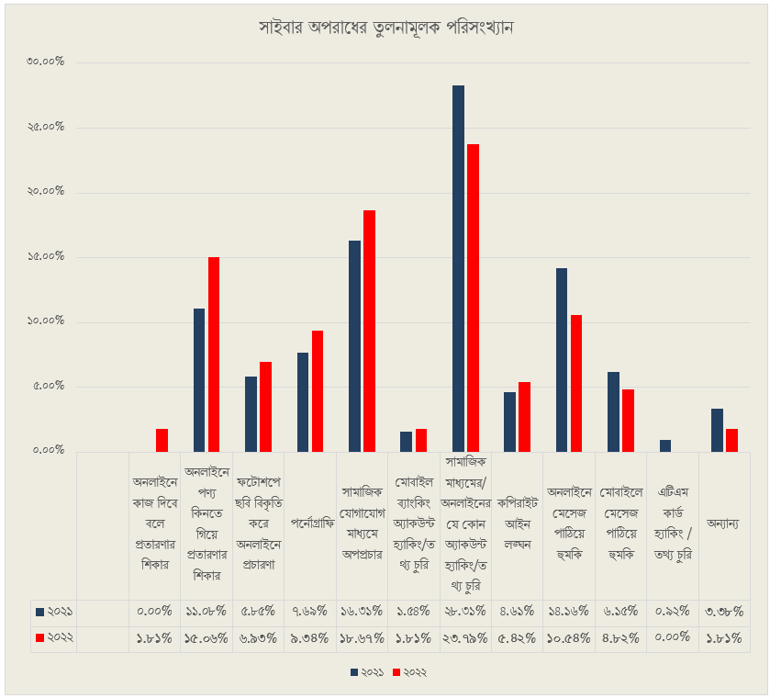

**৫.১ অপরাধের ধরণ**

**সাইবার বুলিং:** জরিপের ফলাফল বিশ্লেষণে দেখা গেছে, ভুক্তভোগীদের বেশিরভাগই সাইবার বুলিংয়ের শিকার। এর মধ্যে রয়েছে *ছবি বিকৃত করে অপপ্রচার, পর্নোগ্রাফি কনটেন্ট, সামাজিক মাধ্যমে অপপ্রচার এবং অনলাইনে-ফোনে মেসেজ পাঠিয়ে হুমকি* দিয়ে মানসিক হয়রানি। এবারের জরিপে সাইবার বুলিংয়ের শিকার হওয়া ভুক্তভোগী কিছুটা বেড়ে ৫০.২৭ শতাংশ হয়েছে, যা গতবারের প্রতিবেদনে ছিল ৫০.১৬ শতাংশ।

**বিষয়ভিত্তিক বিভিন্ন অপরাধ:** ব্যক্তি পর্যায়ে ভুক্তভোগীদের মাঝে জরিপ চালিয়ে দেখা গেছে, ২০২২ সালে দেশে সাইবার অপরাধের মধ্যে আশঙ্কাজনকভাবে বেড়েছে সামাজিক মাধ্যমসহ অন্যান্য অনলাইন একাউন্ট হ্যাকিং বা তথ্য চুরি। এছাড়াও সামাজিক যোগাযোগ মাধ্যম ব্যবহার করে অপপ্রচার চালানো এবং অনলাইনে পণ্য কিনতে গিয়ে প্রতারণার শিকার ভুক্তভোগীর সংখ্যা চোখে পড়ার মতো।

এবারের জরিপে সাইবার অপরাধের তুলনামূলক পরিসংখ্যান বিশ্লেষণ করে দেখা গেছে, প্রথম স্থানে রয়েছে সামাজিক যোগাযোগ মাধ্যমসহ অন্যান্য অনলাইন একাউন্ট হ্যাকিংয়ের ঘটনা, যার হার ২৩.৭৯ শতাংশ। ২০২১ সালের প্রতিবেদনে এই হার ছিল ২৮.৩১ শতাংশ, যা এবারের তুলনায় ৪.৫২ শতাংশ বেশি। এটা আমাদের জন্য স্বস্তির সংবাদ যে আমরা কিছুটা হলেও মানুষের মাঝে সচেতনতা তৈরি করতে পেরেছি। তবে চিন্তার বিষয় এই যে, গতবারের প্রতিবেদনে সামাজিক যোগাযোগ মাধ্যমে অপপ্রচারের ঘটনা ছিল ১৬.৩১ শতাংশ। কিন্তু এবার তা বেড়ে গিয়ে দাঁড়ায় ১৮.৬৭ শতাংশ, যা গতবারের তুলনায় ২.৩৬ শতাংশ বেশি।

এছাড়াও যৌন হয়রানিমূলক একান্ত ব্যাক্তিগত মুহূর্তের ছবি/ভিডিও (পর্ণোগ্রাফি) ব্যবহার করে হয়রানি এবং ফটোশপে ভুক্তভোগীর ছবি বিকৃত করে হয়রানির ঘটনা উদ্বেগজনক হারে বেড়েছে। যৌন হয়রানিমূলক একান্ত ব্যক্তিগত মুহূর্তের ছবি/ভিডিও (পর্ণোগ্রাফি) ব্যবহার করে হয়রানির পরিমাণ গতবার ৭ দশমিক ৬৯ শতাংশ ছিলো কিন্তু সেটা এবার বেড়ে গিয়ে দাঁড়ায় ৯ দশমিক ৩৪ শতাংশে এবং ফটোশপে ভুক্তভোগীর ছবি বিকৃত করে হয়রানির ঘটনা গতবারের প্রতিবেদনে ৫ দশমিক ৮৫ শতাংশ পাওয়া গেলেও এবার তা ১ দশমিক ০৮ শতাংশ বেড়ে গিয়ে দাঁড়ায় ৬ দশমিক ৯৩ শতাংশ।

করোনা মহামারীর কারণে বিশাল সংখ্যক মানুষ অনালাইনে কেনাকাটায় অভ্যস্ত হয়ে যাওয়ার কারণে অনলাইনে পণ্য কিনতে গিয়ে প্রতারণার শিকার ভুক্তভোগীর সংখ্যা বিপুল হারে বেড়ে গিয়েছে। জরিপ অনুযায়ী প্রায় ১৫ দশমিক ০৬ শতাংশ মানুষ অনলাইনে পণ্য কিনতে গিয়ে প্রতারণার শিকার হয়েছেন যা আমাদের জন্য বেশ ভাবনার বিষয় বটে।

এবারের বছরের প্রতিবেদনে অনলাইনে কাজ দেবে বলে প্রতারণার মতো অপরাধ শনাক্ত করা গেছে, যদিও এর হার এখনো অনেক কম। সাক্ষাৎকার নেওয়া ভুক্তভোগীদের ১.৮১ শতাংশ পাওয়া গেছে যারা এই ধরনের অপরাধের শিকার। কিন্তু এর হার বাড়ার আগেই আমাদের এই ব্যাপারে সচেতনতা তৈরি করতে হবে। নয়তো এ ধরনের অপরাধ বৃদ্ধির আশঙ্কা রয়েছে।

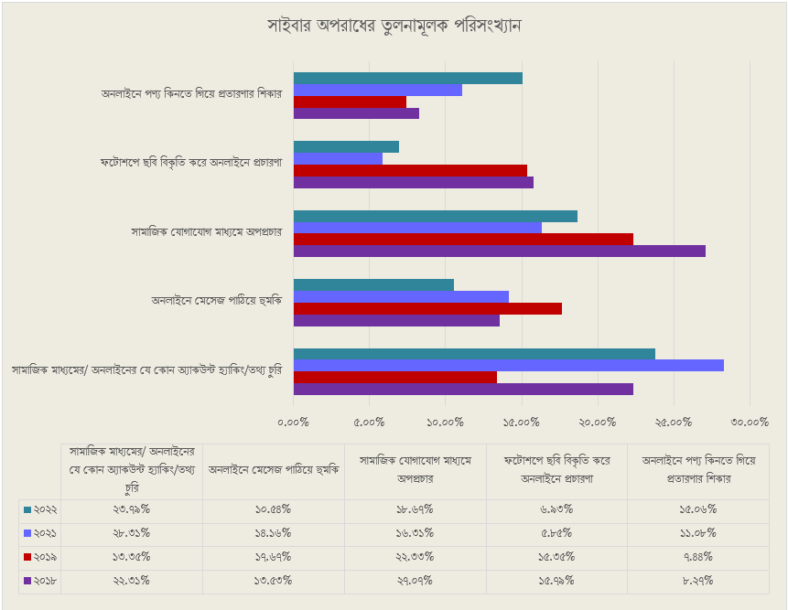

**করোনা পরিস্থিতি:** করোনাভাইরাসে সৃষ্ট পরিস্থিতির আগের বছরগুলোর এবং পরের বছরের গবেষণা প্রতিবেদনে পাওয়া তথ্য অনুযায়ী সর্বোচ্চ সংঘটিত অপরাধগুলোর তুলনামূলক বিশ্লেষণ করলে দেখা যায়, উল্লেখযোগ্য হারে বিগত চার বছর ধরে সামাজিক যোগাযোগ মাধ্যমে অপপ্রচার কমলেও গত বছর এই ধরনের অপরাধের প্রবণতা আবারো বাড়তে শুরু করেছে। ফটোশপে ছবি বিকৃতির ঘটনাও নতুন করে বাড়ছে। সবচেয়ে শঙ্কার জায়গা তৈরি হয়েছে অনলাইন কেনাকাটায়। ই-কমার্স খাতে চার বছরে ধারাবাহিক অপরাধ বৃদ্ধির হার প্রায় দ্বিগুণ।

**৫.২ ভুক্তভোগীদের বয়স:** জরিপে সাইবার অপরাধের বয়সভিত্তিক বিশ্লেষণ করে দেখা গেছে, ভুক্তভোগীদের মধ্যে বেশিরভাগের বয়স ১৮-৩০ বছর এবং ভুক্তভোগীদের হার ৮০ দশমিক ৯০ শতাংশ। দ্বিতীয় স্থানে রয়েছে ১৮ বছরের কম বয়সী ভুক্তভোগী এবং এই ভুক্তভোগীদের হার ১৩ দশমিক ৫৭ শতাংশ। তৃতীয় স্থানে রয়েছে ৩১-৪৫ বছর বয়সের ভুক্তভোগী যাদের হার ৫ দশমিক ০৩ শতাংশ এবং সর্বশেষ অবস্থান করছে ৪৫ বছরের ঊর্ধ্বের ভুক্তভোগী, যার হার ০ দশমিক ৫০ শতাংশ।

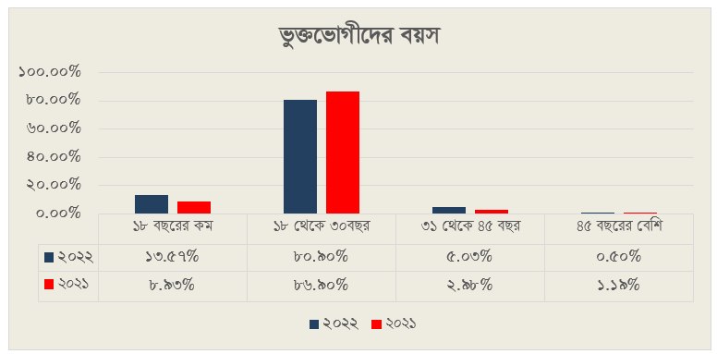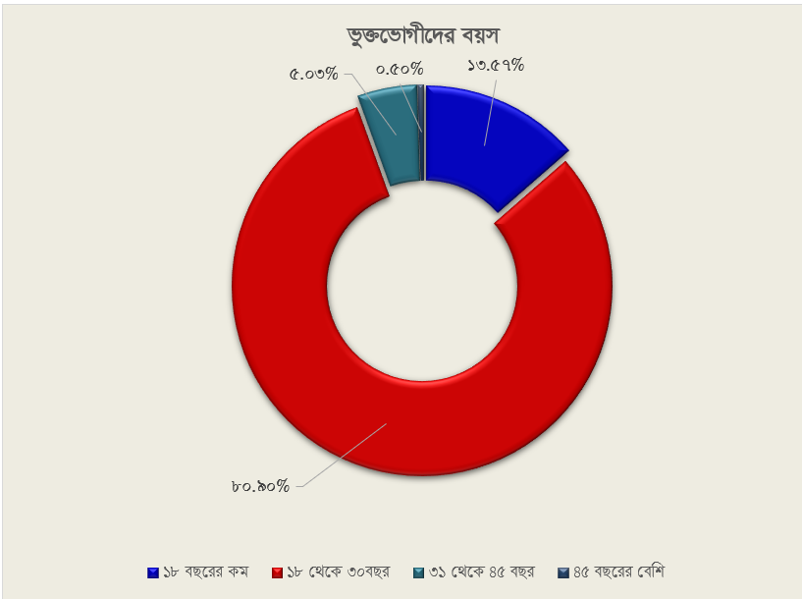বয়সভিত্তিক পরিসংখ্যান থেকে প্রাপ্ত তথ্যে দেখা যায়, ১৮-৩০ বছর এবং ১৮ এর চেয়ে কম বয়সের ভুক্তভোগীরা সামাজিক যোগাযোগ মাধ্যমে আইডি হ্যাকিং বা তথ্য চুরির মতো সাইবার অপরাধের শিকার হয়েছেন বেশি। আরেকটি আশঙ্কাজনক ব্যাপার হচ্ছে ১৮ বছরের কম বয়সী ভুক্তভোগীদের বৃদ্ধির হার গত বছরের তুলনায় ৪.৬৪ শতাংশ বেশি এসেছে এবারের জরিপে।

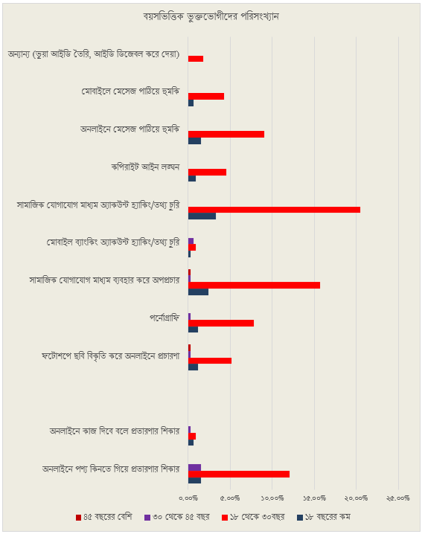

**৫.৩ জেন্ডারভিত্তিক অপরাধ:**

তথ্য-উপাত্ত বিশ্লেষণ করে পরিলক্ষিত হয়েছে, নারী ও পুরুষের মধ্যে সাইবার অপরাধে আক্রান্ত হওয়ার মাত্রায় ভিন্নতা রয়েছে। পুরুষের তুলনায় নারীরা সাইবার অপরাধের শিকার হয়েছেন বেশী। সাইবার অপরাধের ভুক্তভোগীদের জেন্ডারভিত্তিক পার্থক্য করলে দেখা যায়, ভুক্তভোগীদের মধ্যে পুরষের সংখ্যা ৪৩.২২% এবং নারীদের সংখ্যা ৫৬.৭৮%। এছাড়াও পুরুষের তুলনায় নারীরা সামাজিক যোগাযোগ মাধ্যমে হয়রানি, মোবাইলে মেসেজ পাঠিয়ে হুমকি, পর্ণগ্রাফি এবং অনলাইনে পণ্য কিনতে গিয়ে প্রতারণার শিকার বেশি হয়েছেন। অন্যদিকে, নারীদের তুলনায় পুরুষরা মোবাইল ব্যাংকিং অ্যাকাউন্ট হ্যাকিংয়ের শিকার হয়েছেন বেশী।

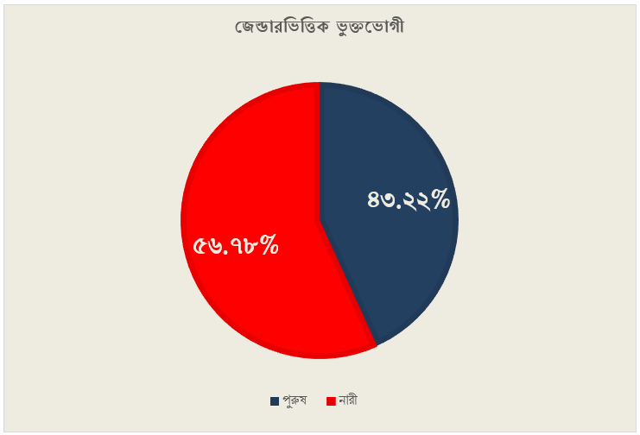

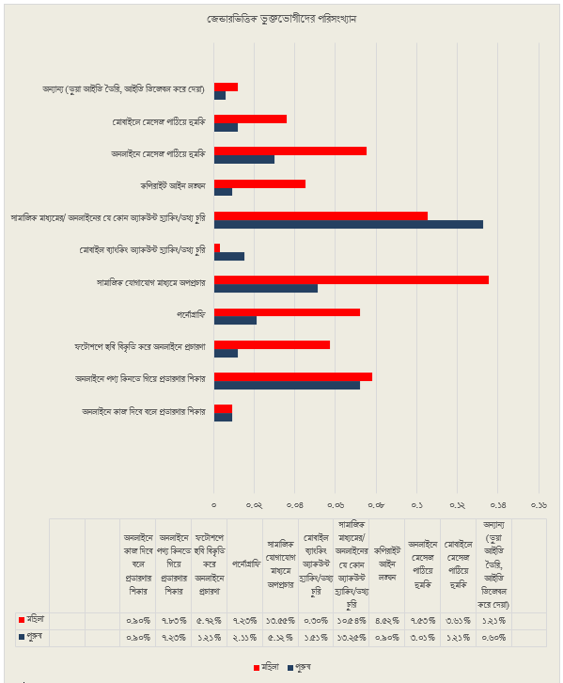

**৫.৪ আইনের ধারনা:**

তথ্য উপাত্ত বিশ্লেষণ করে দেখা যায় যে, ভুক্তভোগীদের মধ্যে তথ্যপ্রযুক্তি বিষয়ক আইন সম্পর্কে জানেন ৪৩.২২ শতাংশ। বাকি ৫৬.৭৮ শতাংশ ভুক্তভোগীর দেশে বিদ্যমান আইন সম্পর্কে কোনো ধারনা নেই।

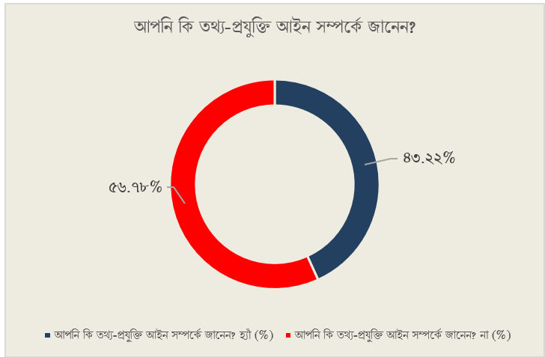

গত বছরের সাথে তুলনা করলে দেখা যায় যে, এই বছরে তথ্যপ্রযুক্তি বিষয়ক আইন সম্পর্কে জানেন এমন ভুক্তভোগীর সংখ্যা অনেকাংশে কমে এসেছে। গতবছর যার হার ছিল ৬৪.২৯% তা এই বছরে এসে দাঁড়িয়েছে ৪৩.২২% । অর্থাৎ, গতবছরের তুলনায় তা ২১.০৭% কম।

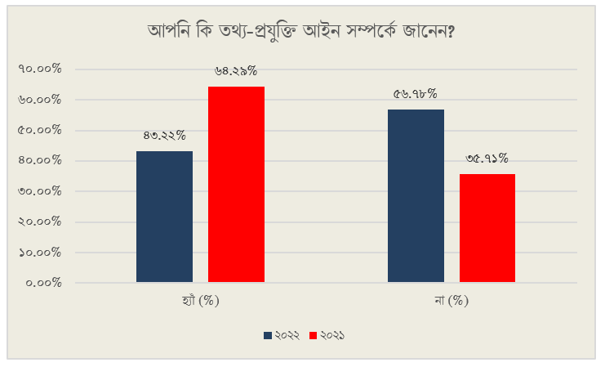

**৫.৫ আইনের আশ্রয়:** উপাত্তগুলো বিশ্লেষণ করে দেখা যায় যে, ১৯৯ জন ভুক্তভোগীদের মধ্যে মাত্র ৫৩ জন সমস্যা নিয়ে আইনশৃঙ্খলা বাহিনীতে অভিযোগ করেছেন। এটা মোট ভুক্তভোগীর মাত্র ২৬.৬ শতাংশ, যা ২০২১ এর পরিসংখানের তুলনায় মাত্র ৫.১৭ শতাংশ বেশি।

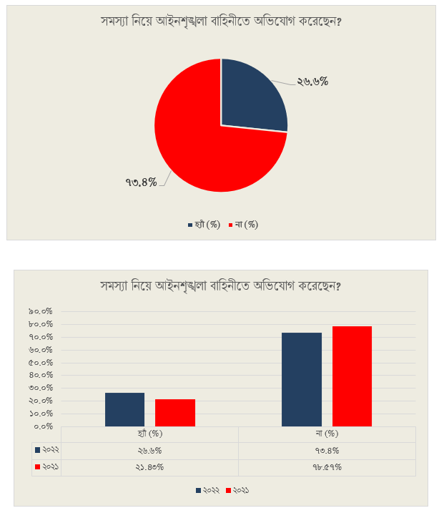সমস্যা নিয়ে পুরুষ অভিযোগকারীর ১৫.৫৮ শতাংশ আইনশৃঙ্খলারক্ষাকারী বাহিনীর দ্বারস্থ হয়েছেন এবং ২৭.৬৪ শতাংশ হননি। পরিসংখ্যানে এও লক্ষণীয় যে, পুরুষ অভিযোগকারীদের তুলনাই নারী অভিযোগকারীর সংখ্যা তুলনামূলক কম। নারী ভুক্তভোগীদের মধ্যে মাত্র ১১.০৬ শতাংশ সমস্যা নিয়ে আইনশৃঙ্খলা বাহিনীর দ্বারস্থ হয়েছেন এবং ৪৫.৭৩ শতাংশ আইনের আশ্রয় নিতে অনীহা প্রকাশ করেছেন।

**৫.৬ আইনশৃঙ্খলা বাহিনীর কাছে অভিযোগের পর আশানুরূপ ফল:**

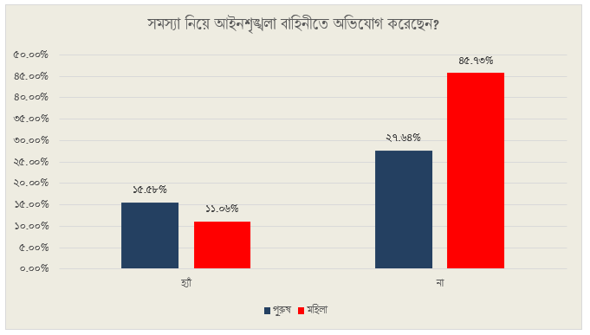অভিযোগকারীদের মধ্যে মাত্র ৭.০৪ শতাংশ আইনশৃঙ্খলা বাহিনীর দ্বারস্থ হয়ে আশানুরূপ ফল পেয়েছেন এবং ৫৫.২৭ শতাংশ ভুক্তভোগী অভিযোগের পর প্রত্যাশা অনুযায়ী ফল পাননি।

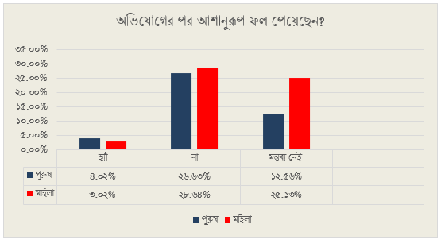অভিযোগের পর প্রত্যাশিত ফলাফল পাওয়ার ক্ষেত্রে জেন্ডারভেদে ভিন্নতা রয়েছে। অভিযোগের পর আশানুরূপ ফল পাওয়ার ক্ষেত্রে যেখানে পুরুষের সংখ্যা ৮ জন বা ৪.০২ শতাংশ, সেখানে নারীর সংখ্যা মাত্র ৬ জন বা ৩.০২ শতাংশ। অন্যদিকে, আশানুরূপ ফল না পাওয়া নারীদের হার ২৮.৬৪ শতাংশ, যেদিকে পুরুষের হার ২৬.৬৩ শতাংশ।

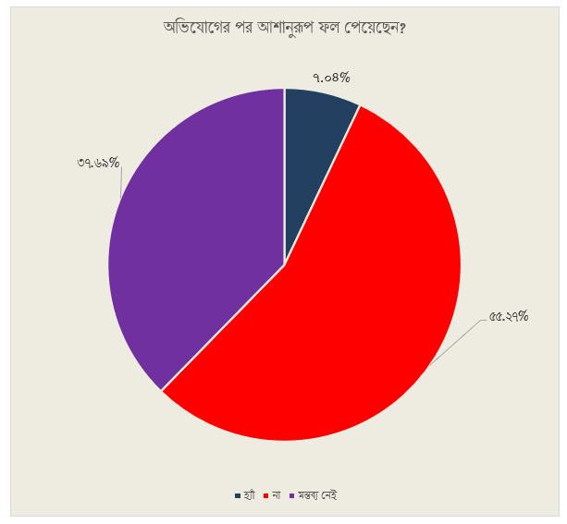

২০২১ এর পরিসংখান লক্ষ্য করলে দেখা যাবে, সেই বছর অভিযোগের পর আশানুরূপ ফল পেয়েছেন মোট ভুক্তভোগীর ২২.২২%, যা ২০২২ সালের পরিসংখ্যানের তুলনায় ১৫.১৮% বেশি। অর্থাৎ, এবারের প্রতিবেদনে প্রতাশিত ফল পাওয়ার পরিমাণ অনেকাংশে কমেছে।

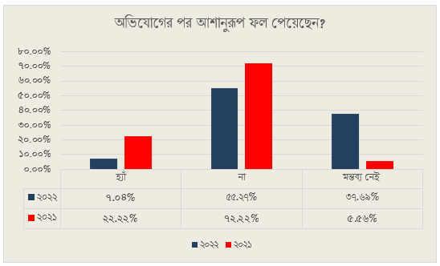

**৫.৭ আইনিব্যবস্থা না নেওয়ার কারণ**:

প্রাপ্ত উপাত্তগুলোকে বিশ্লেষণের মাধ্যমে ভুক্তভোগীদের আইনি ব্যবস্থা না নেওয়ার কারণের মধ্যে ভিন্নতা দেখা গেছে। বিষয়টিকে গোপন রাখতে আইনিব্যবস্থা নেয়নি সর্বোচ্চ ২১ শতাংশ ভুক্তভোগী। এছাড়া ১৭ শতাংশ ভুক্তভোগী সামাজিক ভাবমূর্তি রক্ষার জন্য, ১৭ শতাংশ আইনি ব্যবস্থা নিয়ে উল্টো হয়রানি পোহাতে হবে, ১৭ শতাংশ অভিযোগ করেও কোনো লাভ হবে না ভেবে কোনো ব্যবস্থা নেয়নি। অভিযুক্ত ব্যক্তি প্রভাবশালী হওয়ায় কোনো পদক্ষেপ নেয়নি ৭% ভুক্তভোগী । অন্যদিকে ২% ভুক্তভোগী ব্যবস্থা গ্রহণের প্রয়োজন আছে তা মনেই করেননি ।

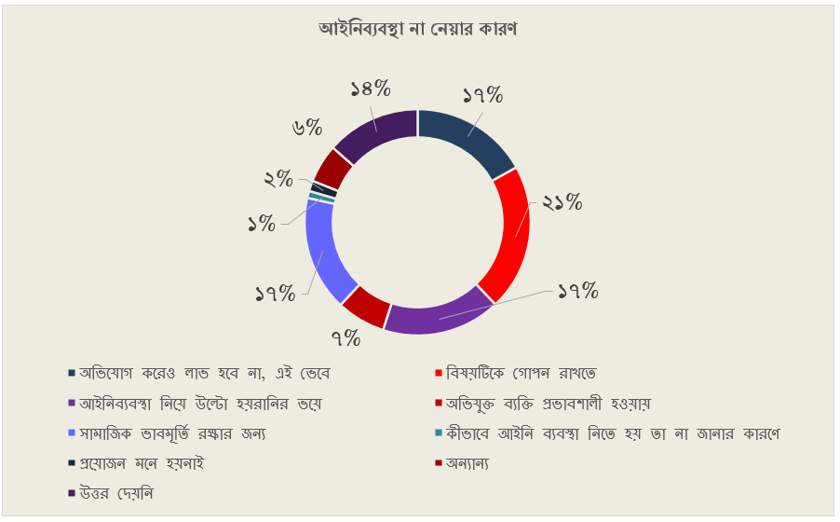সবচেয়ে কম সংখ্যক শতকরা ১% ভুক্তভোগী কিভাবে আইনি ব্যবস্থা নিতে হয় তা না জানার কারণে কোনো ব্যবস্থা গ্রহণ করতে পারেননি। এগুলো ছাড়াও ৬% ভুক্তভোগী অন্যান্য কারণে আইনিব্যবস্থা নেননি। বাকি ১৪ শতাংশ ভুক্তভোগী আইনি ব্যবস্থা না নেওয়ার কারণ বিষয়ে কোনো মন্তব্য করতে চাননি।

**৫.৮ ভুক্তভোগীদের পরামর্শ:**

প্রাপ্ত উপাত্তগুলোতে দেখা যায় যে, বেশিরভাগ ভুক্তভোগী মনে করেন অপরাধীদের তাৎক্ষণিক শাস্তি দেওয়াই হতে পারে সবচেয়ে কার্যকরী পদক্ষেপ, যার সংখ্যা শতকরা ৩৯.৪১%। অপরদিকে, সচেতনতা তৈরি করতে পারলে দেশে সাইবার অপরাধ হ্রাস পেতে পারে বলে মনে করেন ৩১.৬৪% ভুক্তভোগী। বাকি ভুক্তভোগীরা মনে করেন আইনের প্রয়োগ বাড়ানো হতে পারে সাইবার অপরাধের প্রবণতা কমানোর একটি ভালো মাধ্যম, যদিও তার হার সবচেয়ে কম শতকরা ২৮.৯৫%।

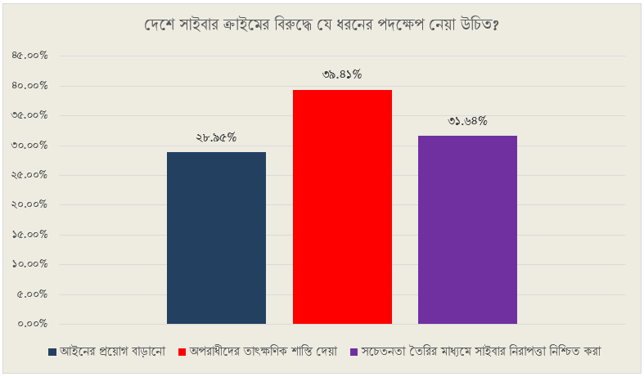

**৬। অংশীজনদের প্রতি ৮ দফা সুপারিশ:** সাইবার অপরাধের মাত্রা কমিয়ে আনার লক্ষ্য নিয়ে প্রতিবারের মতো এবারও সরকারসহ সংশ্লিষ্ট অংশীজনদের প্রতি আমাদের কিছু সুপারিশ রয়েছে। সেগুলো এই প্রতিবেদনে আমরা তুলে ধরার চেষ্টা করেছি।

**৬.১ ব্যাপকভাবে সাইবার সচেতনতামূলক কার্যক্রম:**

সাইবার সচেতনতাই সাইবার অপরাধ প্রতিরোধের অন্যান্য হাতিয়ার । একটি সুস্থ সাইবারজগৎ নিশ্চিত করা আমাদের সবার সম্মিলিত দায়িত্ব। সরকারি- বেসরকারি অংশীদারিত্ব ছাড়া এই কাজ দুরূহ। তাই নিরাপদ ইন্টারনেট ব্যবহারের জন্য যেমন ইন্টারন্যাশনাল গেটওয়েতে নজরদারি বসাতে হয়, তেমনি ঘরে ব্যবহৃত রাউটারের মাধ্যমেও আগামী প্রজন্ম সাইবার দুনিয়ার কোথায় পরিভ্রমণ করছে, কী করছে সে বিষয়ে অভিভাবক পর্যায়েও সচেতনতা গড়ে তুলতে হবে। যেহেতু তরুণরাই দেশে প্রযুক্তি ব্যবহারে এগিয়ে সেজন্য তাদের মধ্যে সচেতনতা গড়ে তোলার পাশাপাশি সাইবার সাক্ষরতা বৃদ্ধির প্রতি বেশি গুরুত্ব দিতে হবে ।

সিসিএ ফাউন্ডেশন মনে করে, সচেতনতার মাধ্যমে কমপক্ষে অর্ধেক পরিমাণ সাইবার অপরাধ নিয়ন্ত্রণ সম্ভব। সাইবার ঝুঁকি মোকাবেলায় সচেতনতার বিকল্প নেই । বাস্তবজীবনে আমরা কোনো সমস্যার সম্মুখীন হলে আইন শৃংখলা রক্ষাকারী বাহিনীর সহযোগিতা পেতে পারি। কিন্তু সাইবার জগতে সেটির সুযোগ নেই। আমরা প্রত্যেক ব্যবহারকারী নিজেই নিজের রক্ষক। অর্থাৎ নিজে সচেতন না হলে সাইবার ঝুঁকি থেকে মুক্তি মিলবে না। তাই সাইবার সুরক্ষায় সরকারি বেসরকারি উদ্যোগ এবং গণমাধ্যমের সহযোগিতার মাধ্যমে জনসচেতনতা তৈরি করতে হবে। এজন্য প্রযুক্তির ব্যবহার সম্পর্কে বিশেষজ্ঞদের পরামর্শগুলো পোস্টার, প্রামাণ্যচিত্র, প্রচারপত্র, টেলিভিশন ও পত্রিকায় কনটেন্ট প্রচার, কর্মশালা ইত্যাদির মাধ্যমে ব্যাপক সচেতনতামূলক কর্মসূচি নিয়মিত বাস্তবায়ন করতে হবে।

**৬.২ সাইবার সচেতনতায় বাজেট:**

ডিজিটাল বাংলাদেশের নানামুখী কর্মকাণ্ডের ফলে নিরাপদ ইন্টারনেট ব্যবহার নিশ্চিত করার বিষয়টি এখন আমাদের অন্যতম মৌলিক চাহিদার অংশ হয়ে গেছে। তাই জাতীয় বাজেট পরিকল্পনার সময় সাইবার সচেতনতার বিষয়টিতে গুরুত্ব দেওয়া উচিত সরকারের। নয়তো গুরুত্বপূর্ণ এই খাত নজরের বাইরে গেলে ইন্টারনেটের যেনতেন ব্যবহারে সামাজিক অবক্ষয় বাড়তেই থাকবে।

**৬.৩ বাণিজ্যিক প্রতিষ্ঠানগুলোর সিএসআরে সাইবার সচেতনতা:**

দেশের বাণিজ্যিক প্রতিষ্ঠানগুলো মুনাফা থেকে একটি উল্লেখযোগ্য অংশ কর্পোরেট সামাজিক দায়বদ্ধতা (সিএসআর) খাতে খরচ করে। তবে এই খাতের জন্য বরাদ্দ করা অর্থ থেকে সাধারণত সাইবার সচেতনতার জন্য খরচ করতে দেখা যায় না। ফলে সুযোগ থাকার পরেও নিরাপদ ইন্টারনেটের জন্য সিএসআরের খাত থেকে সুফল পাচ্ছেন না সিংহভাগ জনগোষ্ঠী। এ জন্য সিএসআরের অর্থ যাতে সাইবার সচেতনতার খাতে ব্যবহার করা হয়, তার উদ্যোগ নেওয়া উচিত সরকারের। এ বিষয়ে সুনির্দিষ্ট দিকনির্দেশনা থাকলে সাইবার সচেতনতায় গুরুত্বপূর্ণ ভূমিকা রাখবে।

**৬.৪ শিক্ষা প্রতিষ্ঠানে সাইবার পাঠ অন্তর্ভুক্তকরণ:**

আমরা জানি যে, মানুষের প্রথম শিক্ষালয় মায়ের কোল। অর্থাৎ ছোটবেলা থেকে যা শেখে তা সারাজীবনের জন্য পাথেয় হয়ে থাকে। এজন্য অভিভাবকদের সচেতন করার পাশাপাশি শিক্ষা প্রতিষ্ঠানগুলোতেও ‘সাইবার পাঠ’ অন্তর্ভুক্ত করতে হবে। এ বছরের গবেষণা থেকে আমরা দেখতে পাচ্ছি যে, ১৮ বছরের কম বয়সী ভুক্তভোগীদের সংখ্যা বৃদ্ধির হার আশঙ্কাজনক। এজন্য প্রাথমিক বিদ্যালয় থেকে শুরু করে অন্তত উচ্চ মাধ্যমিকের আগ পর্যন্ত সাইবার পাঠ বাধ্যতামূলক করা উচিত। এই সময়ের মধ্যে সাইবার সচেতনতামূলক বিষয়গুলো ভালোভাবে রপ্ত হলে পরবর্তী শিক্ষাজীবন এবং পেশাগত কাজে এই শিক্ষা গুরুত্বপূর্ণ ভূমিকা রাখবে।

**৬.৫ সাইবার সাক্ষরতা বৃদ্ধি:**

শুধু সাইবার অপরাধ নিরসন বা মোকাবেলা করা নয়, এটি প্রতিরোধের উপরও আমাদের সমান জোর দেওয়া উচিত। আমাদের দেশের সরকারি এবং বেসরকারি খাতগুলোকে সাইবার নিরাপত্তা এবং সাইবার অপরাধ সম্পর্কে সচেতনতা বাড়াতে স্কুল, কলেজ এবং বিশ্ববিদ্যালয়গুলোতে সংগঠিত ও ব্যাপক প্রচারকার্য চালানো উচিত। যেহেতু সাইবার নিরাপত্তা নিশ্চিত করা সকলের দায়িত্ব, সেহেতু সচেতনতা বৃদ্ধিতে প্রত্যেকেরই সমান ভূমিকা পালন করা উচিত। বিশেষ করে, সাইবার নিরাপত্তা সম্পর্কে শিশুদের ও অভিভাবকদের শেখানো শুরু করা গুরুত্বপূর্ণ। দ্রুত প্রযুক্তিগত অগ্রগতির এই যুগে প্রয়োজনীয় দক্ষতা অর্জনের জন্য শিশুদেরকে অল্প বয়সেই প্রযুক্তিতে নিমজ্জিত হতে হচ্ছে। তাই শিশুদের এবং তাদের অভিভাবকদের জন্য সাইবার স্পেসকে বন্ধুসুলভ এবং নিরাপদ আশ্রয়স্থল হিসেবে উপস্থাপন করে এই সুযোগের সর্বোচ্চ ব্যবহার করে দক্ষতা অর্জনের পথ সহজ করে তোলা সবার দায়িত্ব ও কর্তব্য।

**৬.৬** **রাজনৈতিক জনশক্তির সঠিক ব্যবহার**

দেশের বিভিন্ন রাজনৈতিক দলের জনশক্তি সুস্থ সাইবার সংস্কৃতির বিকাশে গুরুত্বপূর্ণ ভূমিকা রাখতে পারে। রাজনৈতিক নেতারা সমাজের গুরুত্বপূর্ণ জায়গাগুলোতে নেতৃত্ব দেন। ফলে তারা স্থানীয়ভাবে সাধারণ মানুষের সঙ্গে মিলে যেকোন কর্মসূচি বাস্তবায়ন করলে তা ভালোভাবে প্রভাবিত হয়। দক্ষতা, অভিজ্ঞতা, বুদ্ধিমত্তা ও সততা থাকলে একজন রাজনৈতিক নেতা সেগুলোর সমন্বয়ে জনগণের কল্যাণে সচেষ্ট থাকবেন। পাড়া, মহল্লা ও ইউনিয়নে নবীন-প্রবীণের সমন্বয় করে নেতাকর্মীদের ইন্টারনেটের সুষ্ঠ ব্যবহার ও নৈতিক মূল্যবোধের বিষয়ে বিভিন্ন সচেতনতামূলক প্রশিক্ষণ দিয়ে দক্ষ করে তোলা যেতে পারে। এরপর তারাই সমাজে নিরাপদ ইন্টারনেট ব্যবহারে ইতিবাচক পরিবর্তন আনবেন।

**৬.৭ গণমাধ্যমের সহযোগিতা নেওয়া:**

গণমাধ্যমকে সমাজের দর্পণ হিসেবে বিবেচনা করা হয়, যা শক্তিশালী জনমত গঠনে গুরুত্বপূর্ণ ভূমিকা পালন করে। বলা হয়ে থাকে গণমাধ্যম যেভাবে বলে জনমত সেভাবেই গড়ে ওঠে। ইন্টারনেটের নিরাপদ ব্যবহার নিয়ে দেশের সব শ্রেণির মানুষকে সচেতন করার জন্য গণমাধ্যমের সহযোগিতা নিতে হবে। সাইবারজগতের ভয়াবহতা, প্রতিকার, প্রতিরোধ সম্পর্কে ব্যাপক প্রচার কাজ হাতে নিতে হবে। এক্ষেত্রে গণমাধ্যমগুলোতে নিয়মিত সাইবার সচেতনতামূলক কনটেন্ট প্রচারের উদ্যোগ গুরুত্বপূর্ণ ভূমিকা রাখবে। সরকারকে উদ্যোগী হয়ে এ বিষয়ে কার্যকর পদক্ষেপ নিতে হবে।

**৬.৮ অংশীজনদের সম্মলিত প্রচেষ্টা:**

সরকারি বিভিন্ন উদ্যোগের পাশাপাশি সংশ্লিষ্ট বেসরকারি অংশীজনরা যুক্ত হয়ে কার্যকর কর্মসূচি বাস্তবায়ন করতে হবে। ইন্টারনেট সেবাদাতা প্রতিষ্ঠান, মোবাইল অপারেটর, প্রযুক্তিপণ্য উৎপাদনকারী ও প্রযুক্তি সেবা প্রদানকারীসহ সংশ্লিষ্ট সবাইকে ইন্টারনেটের নিরাপদ ব্যবহারের বিষয়ে সচেষ্ট হওয়া জরুরি। এতে সাধারণ মানুষের কাছে সচেতনতামূলক বার্তা সহজে পৌঁছাবে এবং সুস্থ সাইবার সংস্কৃতি গড়তে গুরুত্বপূর্ণ ভূমিকা রাখবে।

**৭. পরিসমাপ্তি:**

মানুষের প্রয়োজনেই প্রযুক্তির ব্যবহার। কিন্তু প্রয়োজনের চেয়ে প্রযুক্তির অতিরিক্ত ব্যবহার সবসময় ক্ষতিকর। কল্যাণের পরিবর্তে অপরাধমূলক কাজে প্রযুক্তির ব্যবহার যেন না হয় সেদিকে খেয়াল রাখা গুরুত্বপূর্ণ। অংশীজনদের সম্মিলিত প্রচেষ্টাই সুস্থ সাইবার সংস্কৃতি প্রতিষ্ঠায় গুরুত্বপূর্ণ ভূমিকা রাখতে পারে।